# 數學架構

以下資料均來自：[用十分鐘快速掌握《數學的整體結構》 - Speaker Deck](https://speakerdeck.com/ccckmit/yong-shi-fen-zhong-kuai-su-zhang-wo-shu-xue-de-zheng-ti-jie-gou)

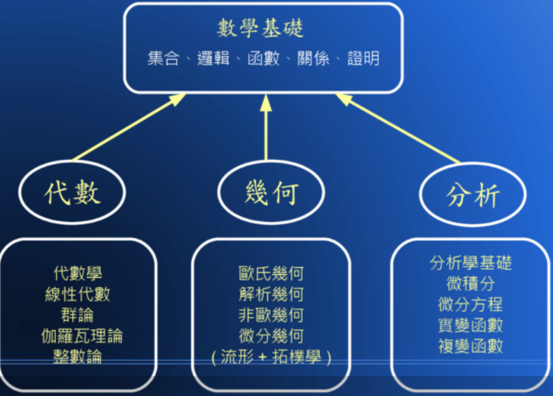

# 代數特點

* + 一張含有 文字, 黑板 的圖片

    自動產生的描述
  + 一張含有 文字 的圖片

    自動產生的描述

# 幾何

1. 歐氏幾何一張含有 文字 的圖片

   自動產生的描述
2. 非歐幾何一張含有 文字 的圖片

   自動產生的描述
3. 拓樸學一張含有 文字 的圖片

   自動產生的描述

拓樸學裡的幾何探討的是一種可｛無限拉伸、壓縮或扭曲｝但不是｛撕開或挖破｝的幾何學。

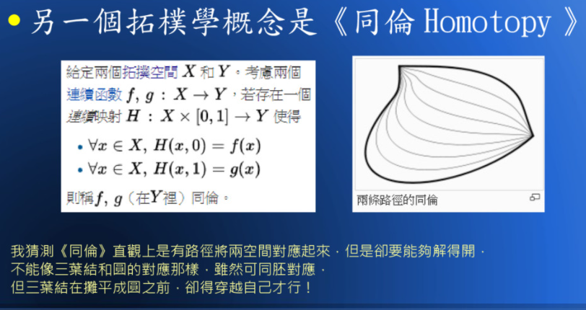

# 分析

1. 微分與積分：

1. 偏微分與多重微分

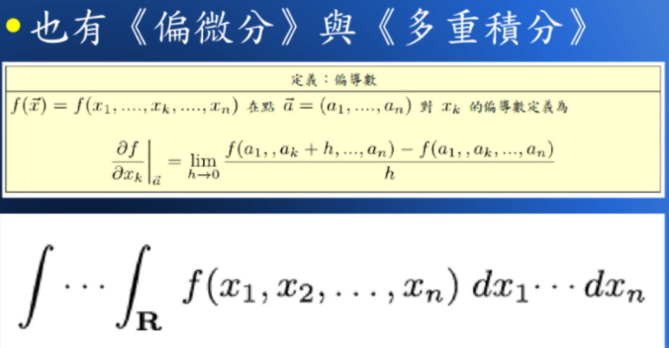

1. 旋度定理：一個向量算子，表示在三維歐幾里德空間中的向量場的無窮小量旋轉。在向量場每個點上，點的旋度表示為一個向量，稱為旋度向量。
2. 散度定理：或稱發散度，是向量分析中的一個向量算子，將向量空間上的一個向量場對應到一個純量場上。
3. 向量

　向量空間內積

